Atom Bombası’nın Gölgesindeki Bilim İnsanı: Lise Meitner
Yazan: Mustafa Sıdar
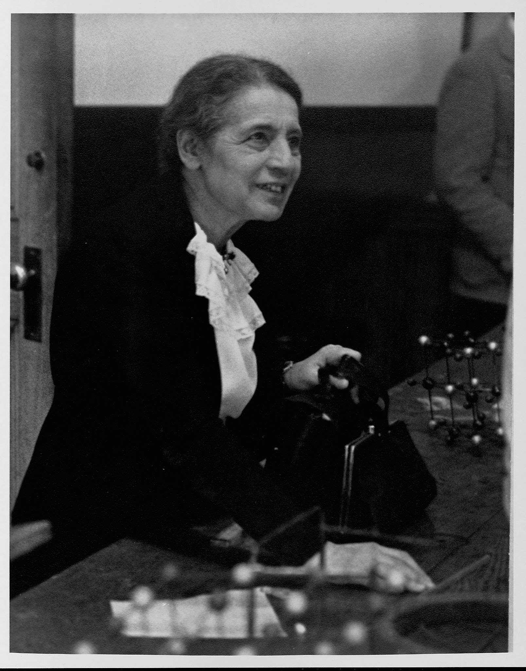
(Lise Meither (1878-1968). Kaynak: Library of confress/ Corbis/VCG via getting ımage)
İnsanlara sorun: "Atom bombasını kim buldu?"
Çoğu insan J. Robert Oppenheimer ya da Ernest Rutherford der; Manhattan Projesi’ni yöneten diğer isimleri sayar. Bazıları kimyager Otto Hahn’ı hatırlar. Ama çok azı Lise Meitner’i tanır. Oysa fizikçiler iyi bilir: Meitner olmasaydı, nükleer fisyon açıklanamaz, dolayısıyla atomun içindeki o devasa güç de serbest kalamazdı.
Bu yazı, bir kadının nasıl olup da insanlık tarihinin en kritik bilimsel keşiflerinden birinin mimarıyken gölgelerde bırakıldığını anlatıyor. Bu, sadece geçmişin değil, bugünün de en can alıcı adalet ve etik sorunlarından biridir.
Ders Kitaplarında Yazılanlar
Standart fizik ve tarih kitaplarında hikaye genellikle şöyle geçiştirilir:
"1938 yılında Alman fizikçi Otto Hahn ve kimyager Fritz Strassmann, uranyum atomunu nötronlarla bombalayarak ilginç bir sonuca ulaştılar. Sonuç beklenmedikti; atom parçalanmış gibi görünüyordu. Hahn, bu deneysel bulguları mektupla meslektaşı Lise Meitner’e haber verdi. Meitner ve kuzeni Robert Frisch, bu sonuçların arkasındaki teorik fiziği açıklayarak 'nükleer fisyon' terimini literatüre kazandırdılar."
Ders kitapları burada durur. Ya da doğrudan Otto Hahn’ı bu devrimsel keşfin tek lideri olarak sunar. Nitekim 1944 Nobel Kimya Ödülü, nükleer fisyonun keşfi için tek başına Otto Hahn’a verildi. Lise Meitner’in adı bile geçmedi.
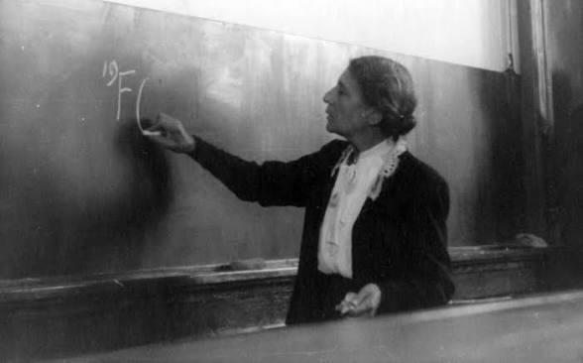
Lise Meither (1946). Amerika Katolik Üniversitesi (Catholic University of America), Washington D.C., ABD
Peki işin aslı neydi?
Kimya ve Fiziğin Kusursuz Ortaklığı
1920’ler ve 30’lar, kuantum mekaniğinin ve atom fiziğinin altın çağıydı. Rutherford atom modelini ortaya koymuştu ama çekirdeğin derinliklerine dair sorular henüz yanıt bulmamıştı. Kimse uranyum gibi ağır ve kararsız atomlar nötronlarla bombalandığında tam olarak ne yaşandığını kestiremiyordu.
Lise Meitner, Viyana doğumlu bir matematik ve fizik dehasıydı. Kadınların üniversitelerde neredeyse hiç kabul görmediği 1907 yılında Berlin’e gitti ve Max Planck’ın laboratuvarında çalışmaya başladı. İlk yıllarında üniversiteye resmi olarak girmesi yasak olduğu için bodrum kattaki eski bir marangozhanede, hiçbir ücret almadan çalıştı. Ancak dehası ve radyoaktivite üzerine yaptığı çalışmalar kısa sürede onu kanıtladı.
Berlin’de kimyager Otto Hahn ile yolları kesişti. Bu ortaklık mükemmel bir yapboz gibiydi: Hahn titiz, sabırlı ve deneysel bir kimyagerdi; Meitner ise atomun kalbini gören, denklemlerle konuşan bir fizikçi. Hahn’ın laboratuvarda elde ettiği her şaşırtıcı kimyasal sonucu Meitner fiziğin diliyle açıklıyordu.
Sürgün ve Mektuplarla Gelen Keşif
1938 yılı geldiğinde, Nazi Almanyası’nın karanlığı bilim dünyasının üzerine çöktü. Yahudi kökenli olan Meitner, hayatını kurtarmak için her şeyini geride bırakarak İsveç’e kaçmak zorunda kaldı. Stockholm’de, Manne Siegbahn’ın laboratuvarında mülteci olarak, son derece kısıtlı imkanlarla çalışmaya başladı.
Hahn ise Berlin’de kaldı. Deneylerine devam ediyordu ama laboratuvardaki "beyni", yani Meitner olmadan tıkanmıştı. Uranyumu nötronla bombaladığında ortaya çıkan baryum elementini anlamlandıramıyordu. Çaresiz kalan Hahn, 19 Aralık 1938'de Meitner’e şu tarihi mektubu yazdı:
"Sevgili Lise... Uranyum izotoplarında öyle garip bir şey var ki, bunu şimdilik sadece sana söylüyorum. Belki de bize fiziksel bir açıklama sunabilirsin. Eğer açıklayabileceğin, yayınlanabilecek bir şey bulursan, bu gerçekten üçümüzün (Hahn, Strassmann ve Meitner) ortak çalışması olur."
Fiziksel Açıklama: Sıvı Damlası Modeli ve E=mc²
İsveç’te, karlı bir kış gününde kuzeni fizikçi Robert Frisch ile yürüyüşe çıkan Meitner, mektuptaki veriler üzerine düşünmeye başladı. George Gamow’un ortaya attığı ve Niels Bohr’un geliştirdiği Sıvı Damlası Modeli (Liquid Drop Model) zihninde şimşekler çaktırdı.
Çekirdeği bir arada tutan güçlü nükleer kuvvet, tıpkı bir su damlasının yüzey gerilimi gibi davranıyordu. Uranyum-235 çekirdeği dışarıdan bir nötron yuttuğunda, son derece kararsız bir uyarılmış duruma geçiyor ve bu durum çekirdeği bir su damlası gibi şiddetle salındırmaya başlıyordu.
Nötron Uranyum Çekirdeği Kararsız Salınım Fisyon (Bölünme)
o ---> ( O ) ---> ( O = O ) ---> ( O ) ( O ) + Enerji

Eğer bu salınım yeterince güçlü olursa, çekirdeğin iki ucundaki protonların birbirini iten elektrostatik Coulomb kuvveti, yüzey gerilimini (güçlü nükleer kuvveti) yeniyordu. Çekirdek önce bir dambıl şeklini alıyor, ardından iki hafif çekirdeğe (baryum ve kripton) bölünüyordu.
Meitner ve Frisch, bu bölünmede çekirdeklerin kütlelerinin toplamının, orijinal uranyum çekirdeğinin kütlesinden biraz daha az olduğunu hesapladılar. Aradaki bu kayıp kütle), Albert Einstein’ın o meşhur enerji-kütle eşdeğerliği denklemi uyarınca enerjiye dönüşmüştü.
E=(m₂-m₁).c²
Bu formüle göre, tek bir uranyum atomunun bölünmesiyle ortaya çıkan enerji yaklaşık 200 MeV (200 milyon elektronvolt) kadardı. Bu, mikroskobik ölçekte kozmik bir patlamaydı. Meitner ve Frisch bu teorik hesaplamaları kağıda döküp doğruladılar ve makalelerinde bu olaya "Nükleer Fisyon" adını verdiler.
Nobel Komitesi’nin Gizli Arşivleri
1944 yılında Nobel Komitesi, nükleer fisyonun keşfi ödülünü yalnızca Otto Hahn’a verdi. Komiteye göre bu, kimyasal bir keşifti ve fizikçilerin rolü ikincildi.
Ancak 1990'larda Nobel Komitesi’nin 50 yıllık gizlilik süresi dolan arşivleri açıldığında acı gerçekler gün yüzüne çıktı. Arşivler, Meitner'in dışlanmasının arkasında üç temel neden olduğunu gösteriyordu:
Disiplinlerarası Körlük: Kimya komitesi üyeleri, Meitner’in fiziksel açıklamasının deneyin kendisi kadar kurucu bir öneme sahip olduğunu kavrayamamıştı.
Akademik Politika: İsveç’te Meitner’e laboratuvarında isteksizce yer veren Manne Siegbahn, onun dehasını gölgelemek ve kendi otoritesini korumak için komite raporlarında Meitner’in katkısını sürekli küçümsemişti.
Savaş Sonrası Önyargılar: Otto Hahn, Nazi Almanyası’nda kalmanın yarattığı suçlulukla, buluşu tamamen Alman kimyasına mal etmek istemiş ve mektuplarında Meitner’in sürgündeki katkısını bilinçli olarak arka plana itmişti.
Ahlaki Duruş: "Bomba ile Hiçbir İşim Olamaz!"
Savaş patlak verdiğinde, faşizmin eline bu gücün geçmesinden korkan müttefikler Manhattan Projesi'ni başlattı. Projeye katılması için teklif götürülen tek kadın fizikçi olan Lise Meitner, teklifi bir saniye bile düşünmeden şu sözlerle reddetti:
"Bomba ile hiçbir işim olamaz!"
O, keşfinin bir kitle imha silahına dönüştürülmesini acıyla izledi. Savaştan sonra kendisine yöneltilen "Atom bombasının annesi" yakıştırmasını her zaman gururla reddetti; çünkü onun amacı doğanın sırlarını çözmekti, insanlığı yok etmek değil.
Sistematik Bir Örtbas Etme Hikayesi
Lise Meitner’in yaşadığı haksızlık bilim tarihinde yalnız değildir. Kadın bilim insanlarının başarılarının erkek meslektaşlarına atfedilmesi durumuna bilim sosyolojisinde "Matilda Etkisi" denir.
Deneysel fizikçi Chien-Shiung Wu, parite ihlali yasasını kanıtlayan deneyleri yapmasına rağmen Nobel’i erkek meslektaşları aldı.
Emmy Noether, modern fiziğin ve korunum yasalarının temelini atan teoremleri yazdı ama hak ettiği akademik unvanları bile almakta zorlandı.
Lise Meitner, 1968 yılında İngiltere'de hayata gözlerini yumdu. Ölümünden sonra, periyodik tablodaki 109. elemente onun anısına "Meitnerium" adı verildi. Asteroidlere, kraterlere adı yazıldı. Ders kitapları hatasını yavaş yavaş düzelterek keşfi artık "Hahn-Meitner Keşfi" olarak kaydetmeye başladı.
Ama o hak edilen Nobel madalyası hiçbir zaman onun adıyla basılmadı.
Son Söz: Bizim Kuşağın Sorumluluğu
Bilim tarihinin nasıl yazıldığı, bugünün genç bilim insanlarının vizyonunu şekillendirir. Eğer Lise Meitner’i sadece "Otto Hahn’ın asistanı" olarak öğrenirsek, zihnimize şu yanlış kodlama yerleşir: Teoriyi ve büyük sıçramaları erkekler yapar, kadınlar ise sadece laboratuvarda onlara yardım eder.
Meitner, evrenin en güçlü bağını çözdü. Bugün nükleer reaktörlerde üretilen temiz enerjiden tıp teknolojisindeki kanser tedavilerine kadar her yerde onun teorik mirası çalışıyor.
Bizim kuşağımız, adaleti tarihin tozlu sayfalarından çıkarıp bugüne taşımakla yükümlüdür. Lise Meitner’i sadece uğradığı haksızlıkla değil; bilime olan sarsılmaz aşkı, dehası ve nükleer silahlar karşısındaki onurlu ve insani duruşuyla hatırlamalıyız.
Kaynakça:
- Sime, R. L. (1996). Lise Meitner: A Life in Physics. University of California Press.
- Meitner, L., & Frisch, O. R. (1939). Disintegration of Uranium by Neutrons: a New Type of Nuclear Reaction. Nature, 143(3615), 239-240.
- TÜBİTAK Bilim ve Teknik Dergisi. (2008). Atomun Hanımefendisi: Lise Meitner, Sayı: 482, s. 84-87.
- Saygılıgil, F. (Ed.). (2017). Bilimde, Felsefede, Sanatta Kadınlar. Evrensel Basım Yayın.
- Tekir, S. (2020). Nükleer Çağın Başlangıcı: Uranyumun Parçalanması ve Gizlenen Kahramanlar. Dört Öge Bilim Tarihi Dergisi, Yıl: 9, Sayı: 17, s. 45-58.

